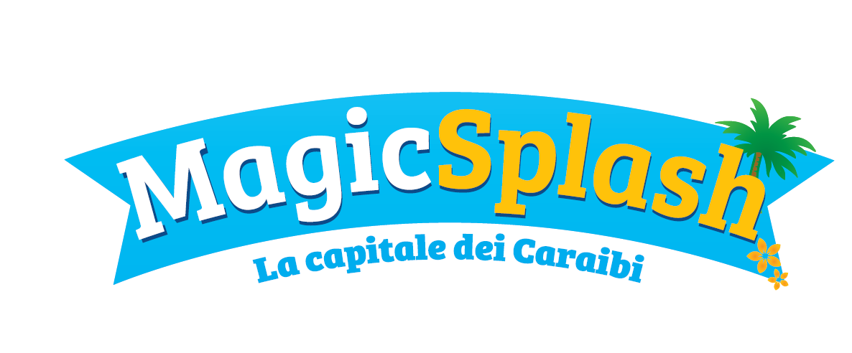
MAGICSPLASH IN BREVE
I Tropici a due passi da Roma!
MagicSplash, la Capitale dei Caraibi, è il Parco Acquatico di MagicLand che accoglie i visitatori in una vera e propria isola tropicale di oltre 40.000 metri quadrati: vegetazione rigogliosa, con oltre 16.000 piante tropicali e palme, 10.000 metri quadrati di spiaggia - la Playa del Sol - realizzata con 5.000 tonnellate di sabbia bianchissima e attentamente selezionata per le sue speciali caratteristiche che la rendono refrattaria all’assorbimento di calore, consentendo di camminarci e distendersi in tutta tranquillità. La spiaggia è attrezzata con oltre 1.000 lettini e ombrelloni in paglia naturale, e sarà possibile immergersi nell’enorme Onda del Caribe, piscina a onde di 2.000 metri quadrati, avvolta da una fitta vegetazione tropicale.
Divertimento e relax per tutta la famiglia
Un parco acquatico pensato per adulti e bambini che troveranno: Tiki Bay, un playground acquatico di oltre 12 metri di altezza e posizionato in una piscina di 1.000 metri quadrati, Laguna Tiburon, uno spray park per i più piccolini, e inoltre Cala Tortuga con 4 scivoli acquatici, tra cui un Mini Cone e un Mini Boomerang che faranno divertire anche i genitori.
Dalla nuova stagione 2025 saranno disponibili 2 nuovi grandi di scivoli, Twister e Aqua Vortex, oltre 20 metri di altezza per un divertimento adrenalinico senza età!
Per gli amanti del benessere, e per chi cerca anche quiete e relax, è a disposizione l'area Wellness & Spa di Bayahibe, una enorme vasca idromassaggio e una splendida wellness pool di oltre 400 metri quadrati dotata di getti cervicali, idromassaggi e botti idromassaggio, sedute effervescenti e anche una spiaggia effervescente, per un’esperienza piacevole e rilassante in un’oasi di pace!
Per chi vuole godere di maggiore privacy e relax c’è Playa Paraiso, un’area ad accesso riservato dove è possibile prenotare una delle 6 Cabanas, pittoresche strutture in legno e paglia naturale, che ospitano fino a 6 persone, ognuna con una propria spiaggia privata e dotate di tutti i comfort come frigorifero con bibite a disposizione, divanetti, cassetta di sicurezza privata, lettini e teli mare. Due Cabanas sono anche dotate di vasca idromassaggio privata.
La sicurezza del divertimento
E come sempre, la sicurezza prima di tutto. I visitatori troveranno impianti che assolvono alle più recenti ed esigenti prescrizioni di sicurezza, al fine di garantire la migliore filtrazione e igienizzazione delle acque, bagnini e assistenti bagnanti vigilano sull’incolumità dei presenti, che hanno a disposizione centinaia di giubbotti salvagente, (obbligatori nella piscina a onde per i bambini al di sotto dei 120 cm). Presente nell’area anche un punto di primo soccorso, presidiato da personale sanitario. Naturalmente non mancano aree attrezzate con spogliatoi, docce con acqua calda e armadietti di sicurezza per depositare le borse.
Completano l’offerta quattro punti ristoro all’interno di strutture in legno di eucalipto e paglia naturale: una hamburgheria, una pizzeria, una panineria che offrirà anche insalate e un chiringuito per dissetarsi con una fresca bibita, succhi di frutta naturale, macedonie, granite, smoothies, gelati e cocktail. Sempre presenti menù vegetariani e vegani.
Avete dimenticato il costume da bagno, il telo mare o la crema solare? Nessun problema. Al Bazar Del Mar troverete un negozio di articoli da spiaggia fornito di ogni necessità.
A MagicSplash si può accedere sia dall’ingresso dedicato, dotato di un ampio parcheggio di circa 500 posti auto, che anche attraverso MagicLand, dopo aver acquistato una estensione del biglietto.

Indirizzo
Via della Pace snc (Valmontone, ROMA)
Informazioni su come raggiungere il parco consultabili sulla pagina https://magicland.it/it/organizza-la-tua-visita/come-arrivare

Orari
Per conoscere i giorni e gli orari di apertura consultare la pagina https://magicsplash.magicland.it/it/il-parco/orari
Orari soggetti a variazione. Prestare attenzione alle comunicazioni interne al parco.

Contatti
Sito web https://magicsplash.magicland.it
Telefono 06 95318700
Instagram www.instagram.com/magicland_ufficiale
Facebook https://www.facebook.com/MagicSplash.ufficiale/
E-mail
Servizi WC, ristorante, caffetteria, bar, punto di primo soccorso, area gioco attrezzata per bambini

